## 一、工业互联网

IT（信息技术）、CT（通信技术）、OT（Operation Technology，操作技术）

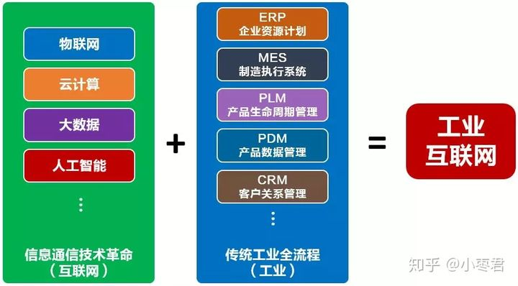

### 1.1 体系架构图

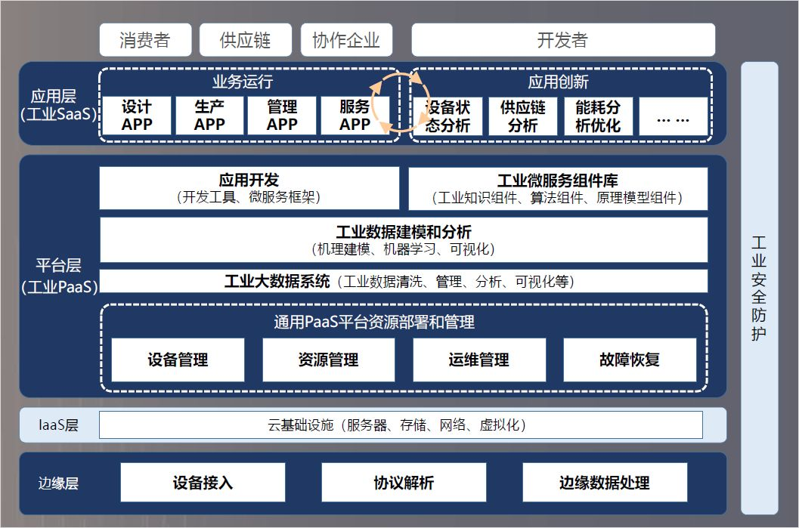

来源：工业互联网平台白皮书

* 边缘层解决数据采集集成问题，一是需兼容各类协议，实现设备/软件的数据采集；二是统一数据格式，实现数据集成、互操作；三是边缘存储计算，实现数据预处理和实时分析。
* IAAS主要指的是一些服务器的基础设施包括存储包括网络，包括虚拟化。
* 工业PaaS层解决工业数据处理和知识积累沉淀问题，形成开发环境，实现工业知识的封装和复用，工业大数据建模和分析形成智能，促进工业应用的创新开发。
* 应用层解决工业实践和创新问题，通过工业SaaS和APP等工业应用部署的方式实现设计、生产、管理等环节价值提升，借助开发社区等工业应用创新方式塑造良好的创新环境，推动基于平台的工业APP创新。

### 1.2 工业互联网的本质：数据+模型=服务

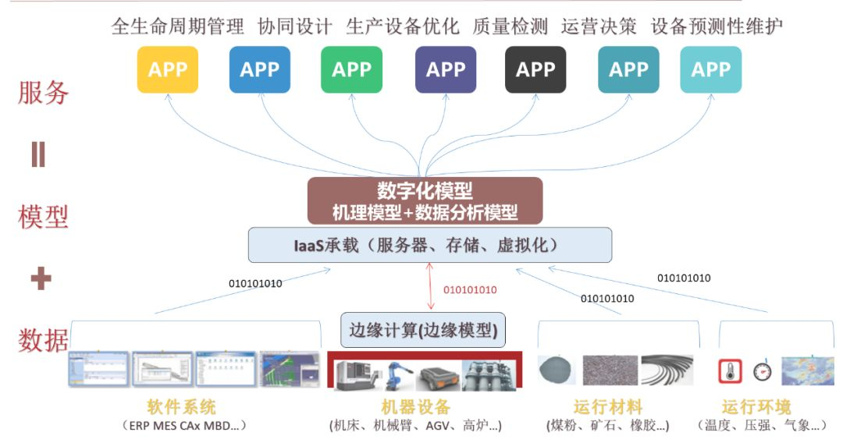

工业PaaS平台的核心是在工业技术原理、行业知识、基础工业、研发工具规则化、模块化、软件化基础上形成的数字化模型。

## 二、美的工业互联网发展历程

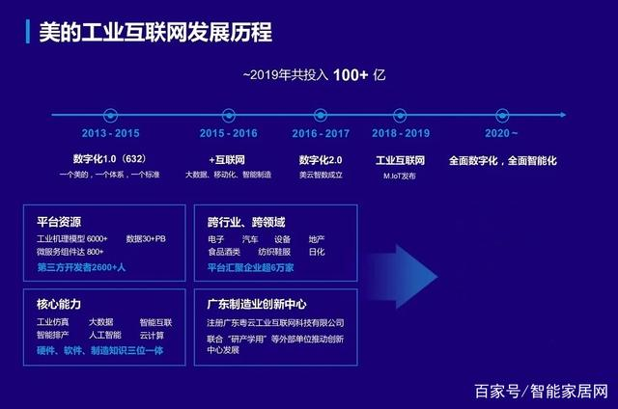

## 三、美擎

### 架构图

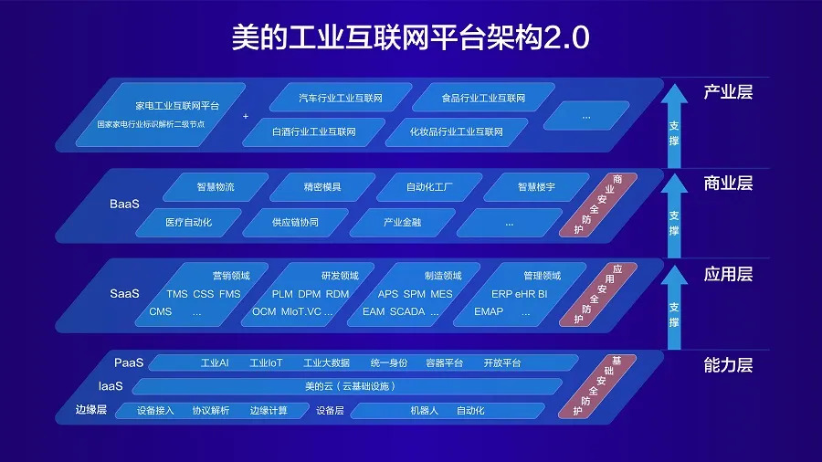

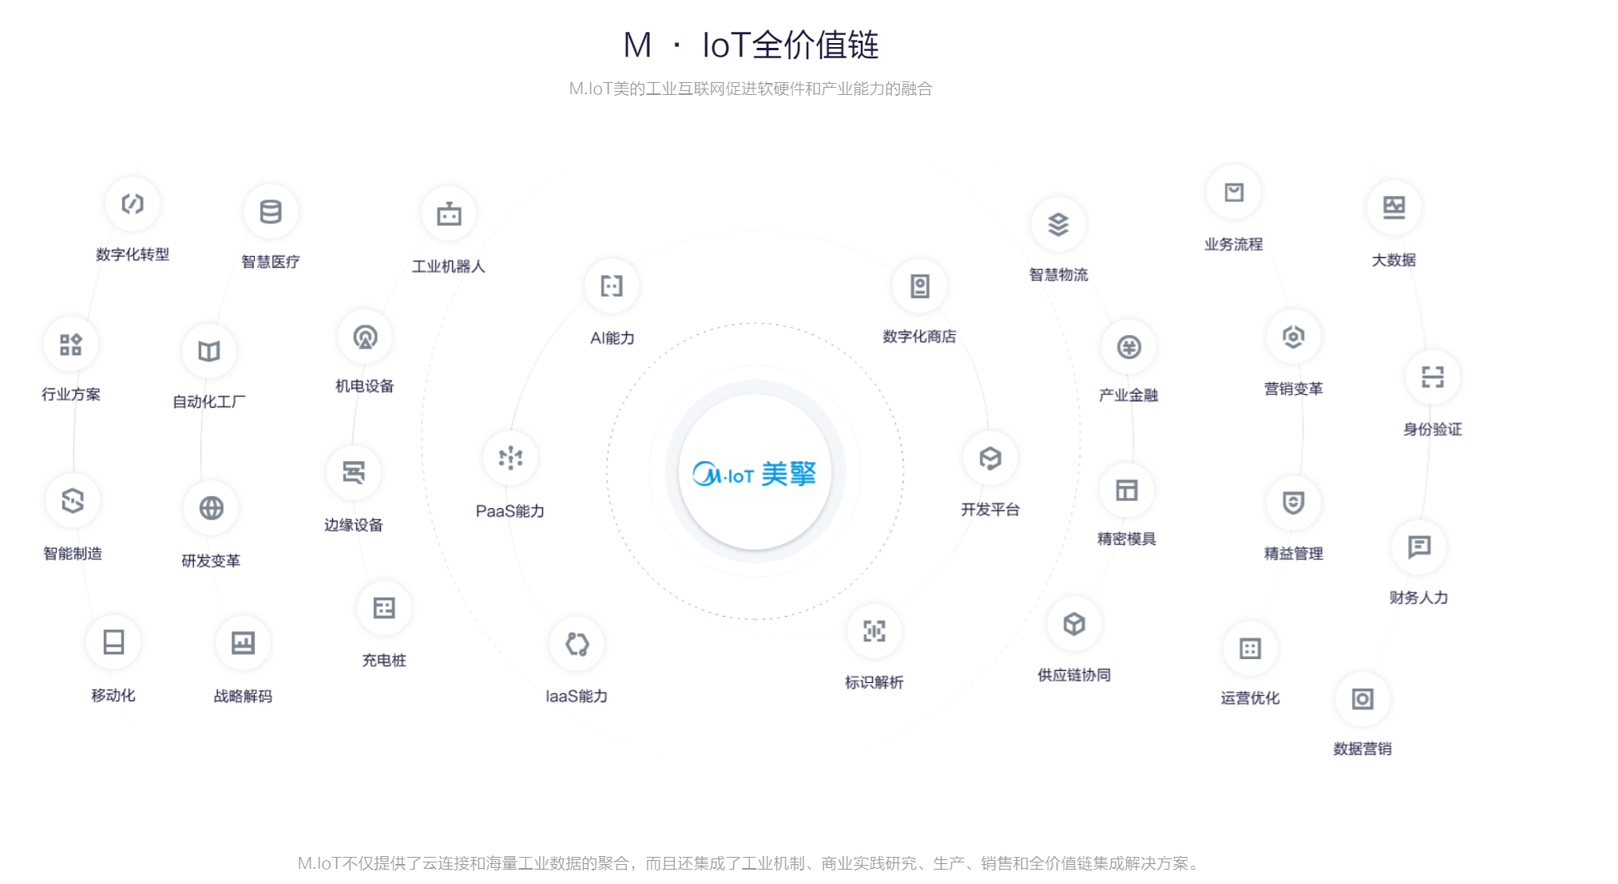

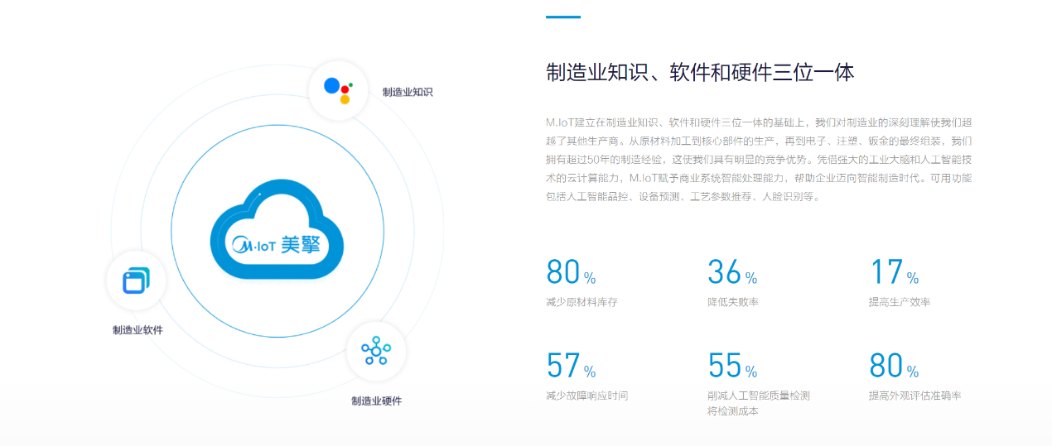

### 美的工业互联网2.0全新升级 齐集八大矩阵发布M.IoT美擎

美的工业互联网2.0由集团旗下**美云智数（全流程企业数字化解决方案）、安得智联（**智慧物流**）、库卡中国（工业机器人）、美的机电事业群合康新能（工控领域、高压变频器）、美的暖通与楼宇（**智慧园区**）、美的金融（**供应链金融服务**）、美的采购中心（**国内一流的供应链管理及运营企业**）、美的模具（**智能设计系统**）**八大矩阵联合锻造，“集大成”打造美的工业云生态，赋能全产业链数字化转型。

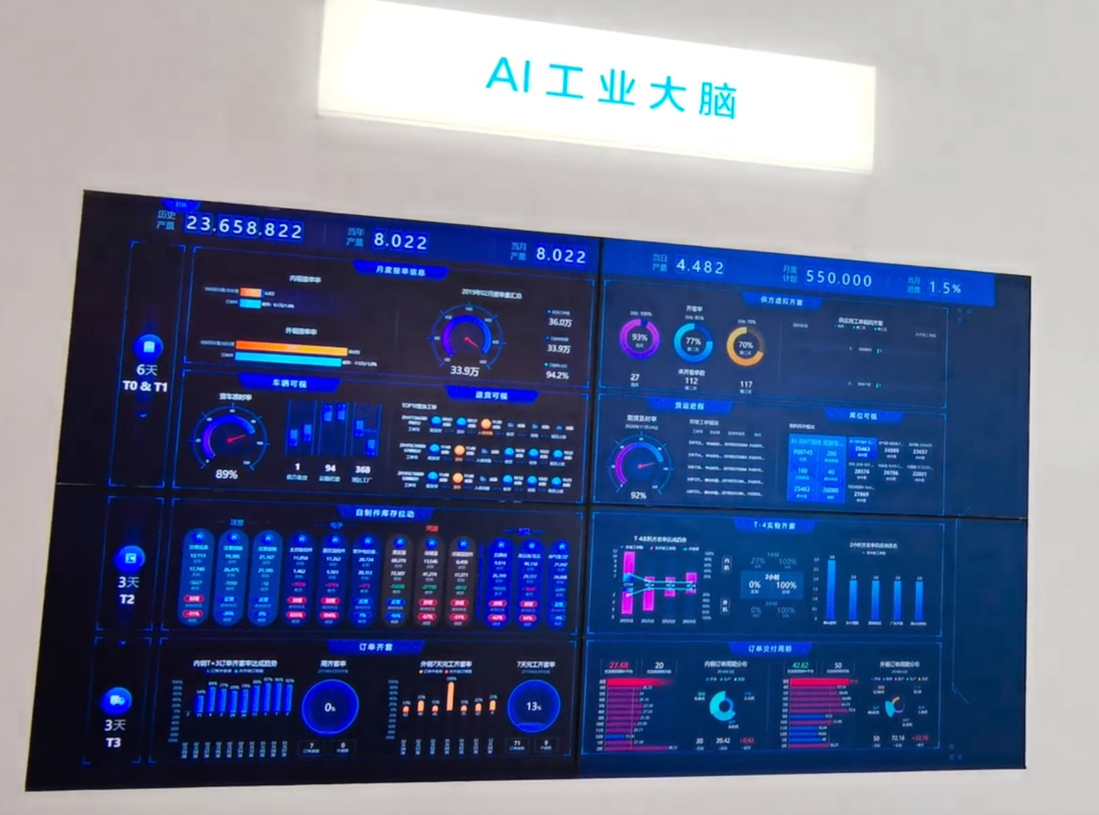

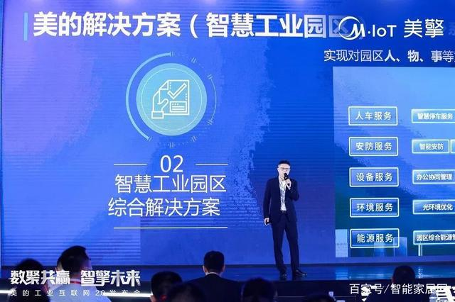

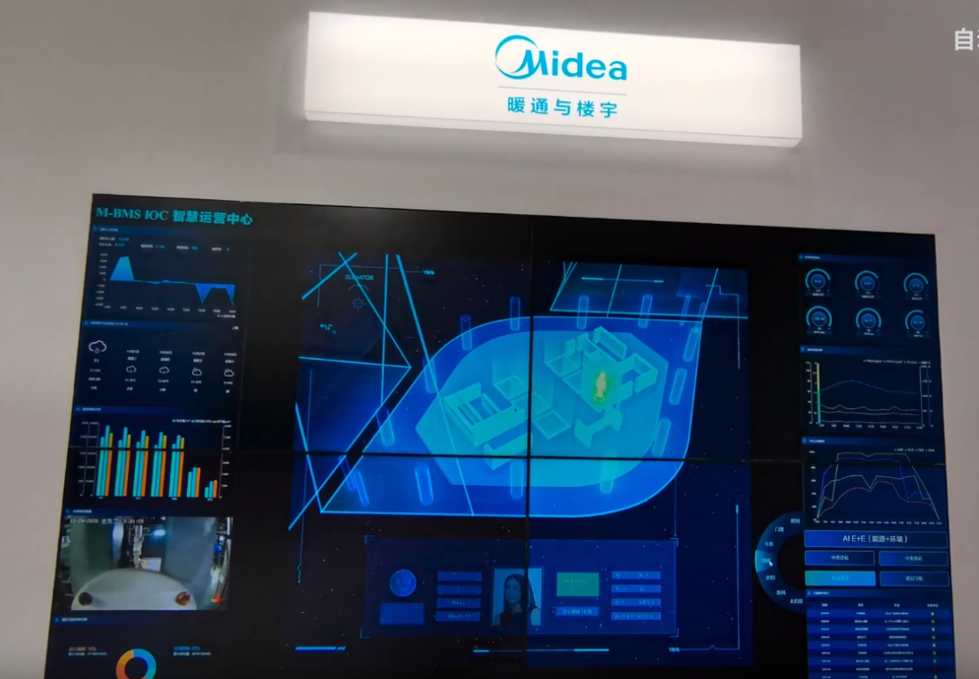

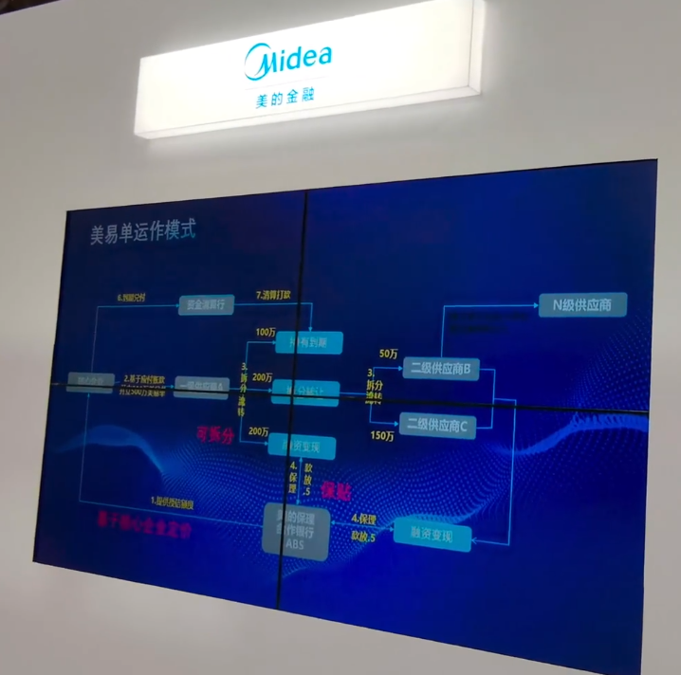

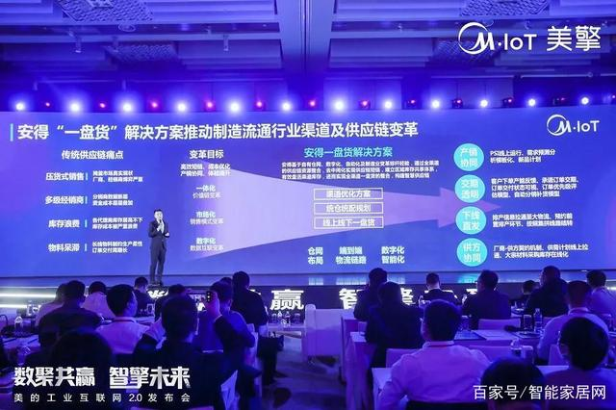

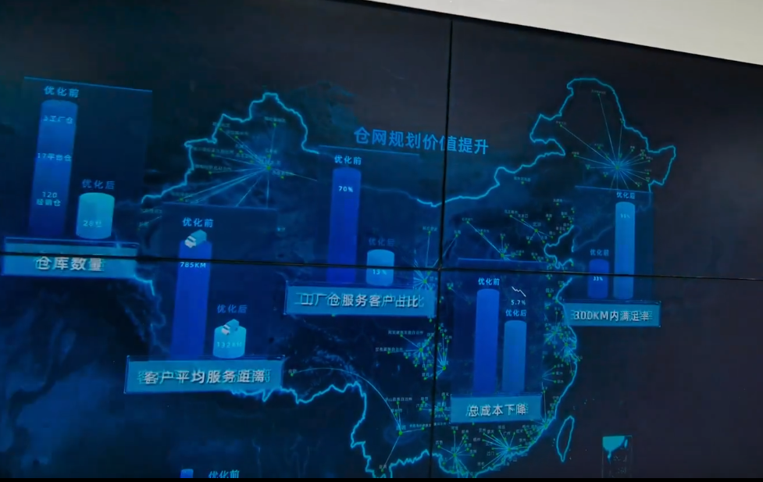

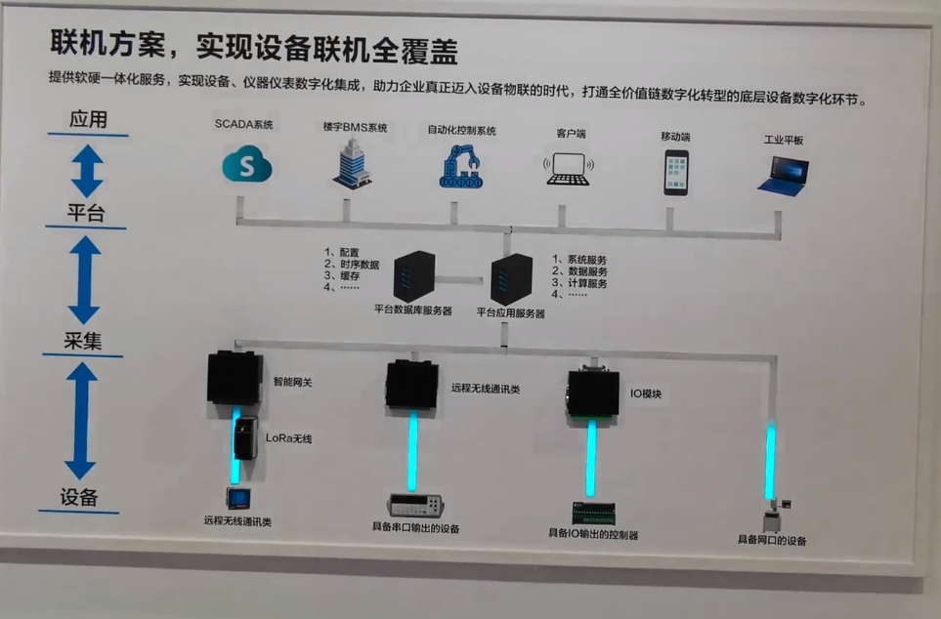

## 附件及参考

工业互联网产业联盟-工业互联网平台白皮书（2017）

[6002331.pdf (miit.gov.cn)](https://www.miit.gov.cn/n973401/n5993937/n5993968/c6002326/part/6002331.pdf)

工业互联网产业联盟-工业互联网平台白皮书（2019）

[工业互联网平台白皮书（2019）1565393206131.pdf (yun300.cn)](https://v1.cecdn.yun300.cn/site_1801180113/%E5%B7%A5%E4%B8%9A%E4%BA%92%E8%81%94%E7%BD%91%E5%B9%B3%E5%8F%B0%E7%99%BD%E7%9A%AE%E4%B9%A6%EF%BC%882019%EF%BC%891565393206131.pdf)